Муниципальное казенное дошкольное образовательное учреждение Заславский детский сад

Квест-игра к 23 февраля
«Мальчишки-вперёд!!!»

Подготовил: музыкальный руководитель
Ю.Д Михалева

д. Заславская
2021 г.
Квест-игра «Мальчишки-вперёд!!!»
Возраст воспитанников: 5-7 лет
Цель: создание праздничного настроения и сплачивание детей, в команды при выполнении заданий.
Задачи:
- проверить знания о великих русских полководцах;
- проверить знания о различиях в эмблемах и флагах разных родов войск;
- проверить знания о военных профессиях и атрибутах к ним;
- вспомнить пословицы и поговорки о солдатах и защитниках;
- закрепить основные виды движений при участии в эстафетах и конкурсах;
- узнавать и называть военные машины в иллюстрациях;
- различать парадные формы одежды пограничников и десантников;
- различать погоны и воинские звания офицерского состава в армии;
- воспитывать уважение к военным, вызывать стремление быть похожими на них.
Ход мероприятия
Ведущий. Снова февраль студеный пришел, праздник нам мужества, стойкости, силы и отваги принес.
1.Дети смотрят видеоролик «Мой любимый папа»
Ведущий. Очень рады приветствовать всех на военно – спортивном квесте «Лучший военный отряд».
Приветствуем наши отряды: Отряд «Пограничники» и отряд «Десантники».
Этот квест мы посвятили всем людям, которые, не жалея своих сил, упорно и храбро в разные времена обороняли, освобождали и охраняли свою родную землю. Это наши защитники.
Нашим отрядам надо будет проявить качества самых настоящих солдат: упорство, выдержку, ловкость, смелость, быстроту, чтобы стать Лучшим отрядом.
Наблюдать и оценивать наши отряды будет жюри. За каждый конкурс команда будет получать деталь от картинки, которую в конце надо будет собрать. (Отряды могут собирать любые картинки с изображением военной техники или военных различных профессий).
Ведущий. Внимательно слушайте, какие будут конкурсы и рассматривайте картинки.
Состязанья непростые нам сегодня предстоят,
В играх мы сейчас узнаем, самый лучший кто отряд.
Равняйся - раз, смирно - два. Вы готовы, детвора?
Дети: Да!
Ведущий. Крикнем дружно все: «Ура! Ура! Ура!»
Отрядам нужно выбрать капитанов.
Сегодня военно спортивный квест начинается с приветствия отрядов. 2. Проецируется слайд 1 – десантники
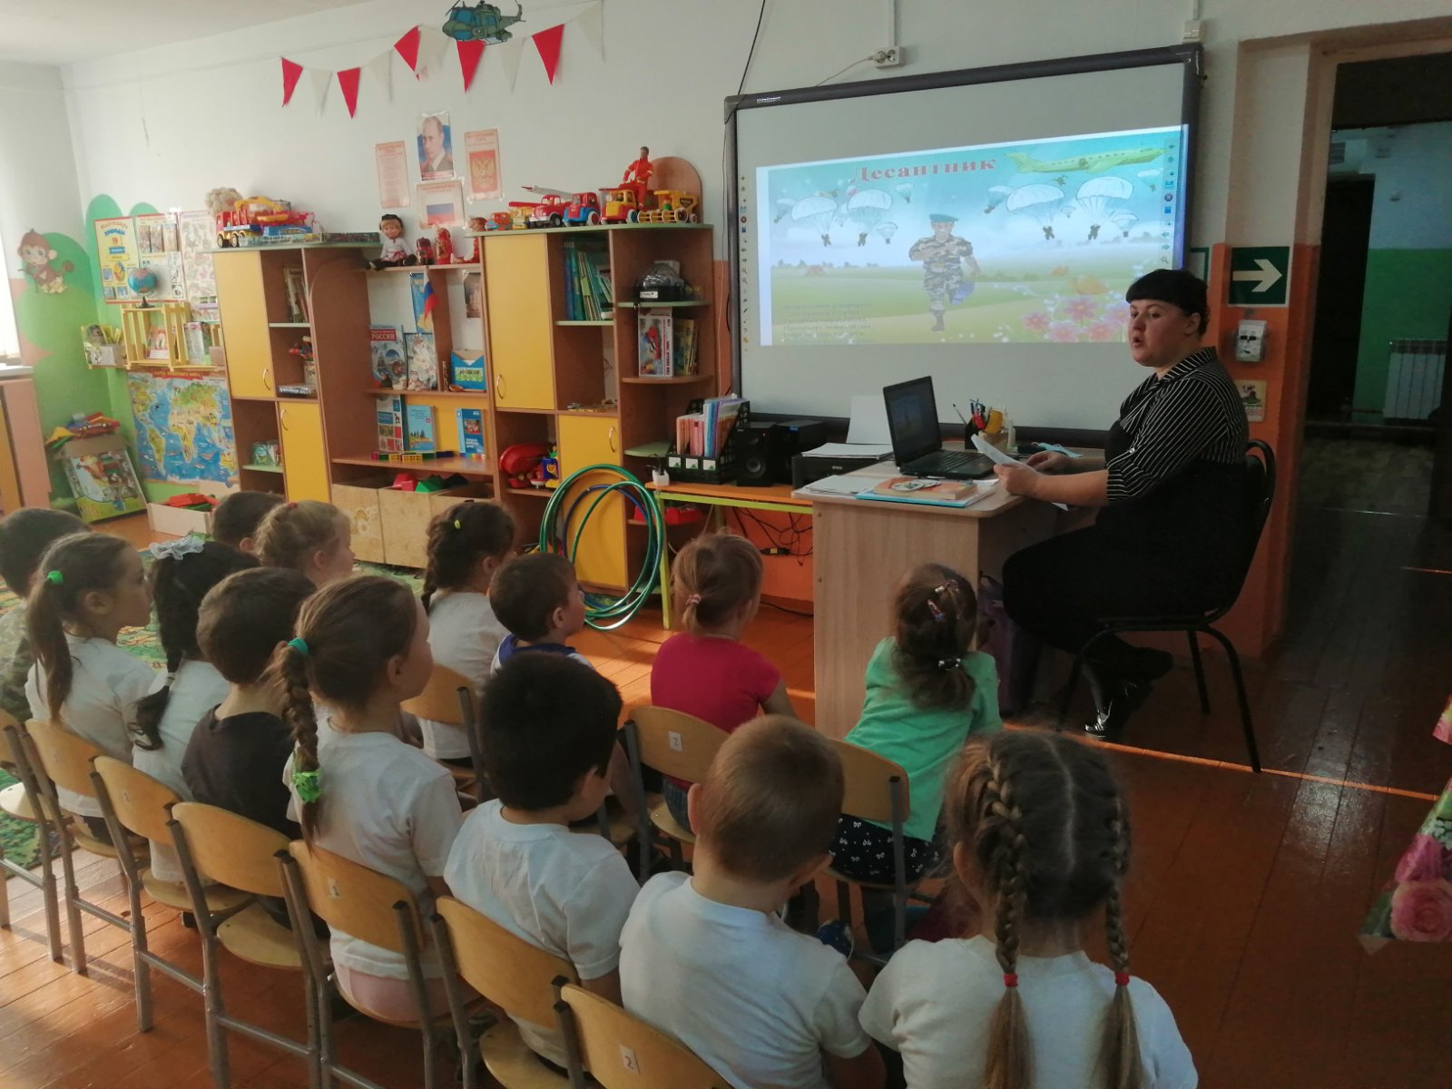
Приветствие отряда «Десантники»
Наш отряд десантников спускается всегда с небес,
А спрятав парашюты, осмотрит дальний лес,
Горы, села и луга, чтоб найти и задержать опасного врага.
Наш девиз всегда и везде «Никто кроме нас!»
3. Проецируется слайд 2 - пограничники
Приветствие отряда «Пограничники»
Пограничников отряд охранять всегда границы рад,
Нам собаки в этом помогают, нарушителей быстро догоняют.
Всегда: и в лютую стужу, и в южный зной,
Границы охраняет в зеленой фуражке на посту часовой
Наш девиз всегда и везде «Граница на замке»
Ведущий. Спасибо отрядам, слово жюри. Продолжаем конкурсы.
4. Проецируется слайд 3 - войны разных времен
Ведущий. В истории есть много примеров того, как еще с самых давних времен войны стойко защищали свои города, крепости от врагов. Отрядам надо подумать и выложить по порядку картинки с изображением солдат разных времен и эпох. Кто быстрее справится - поднимает сигнальный флажок.
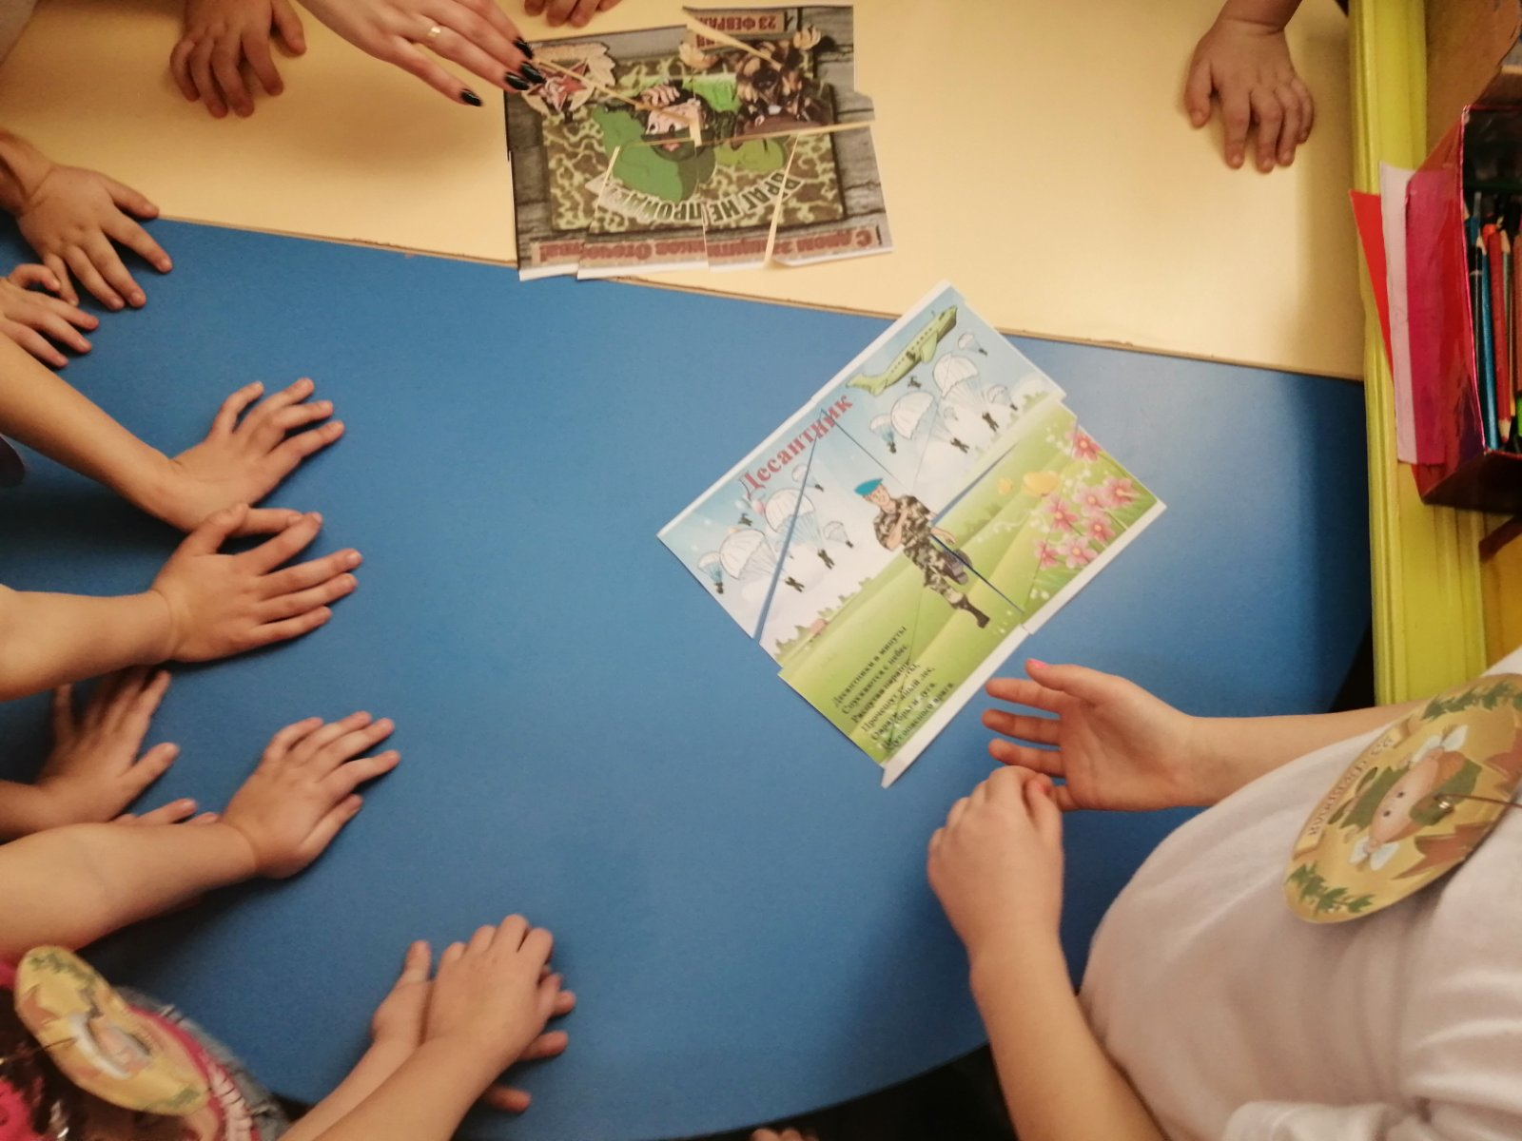

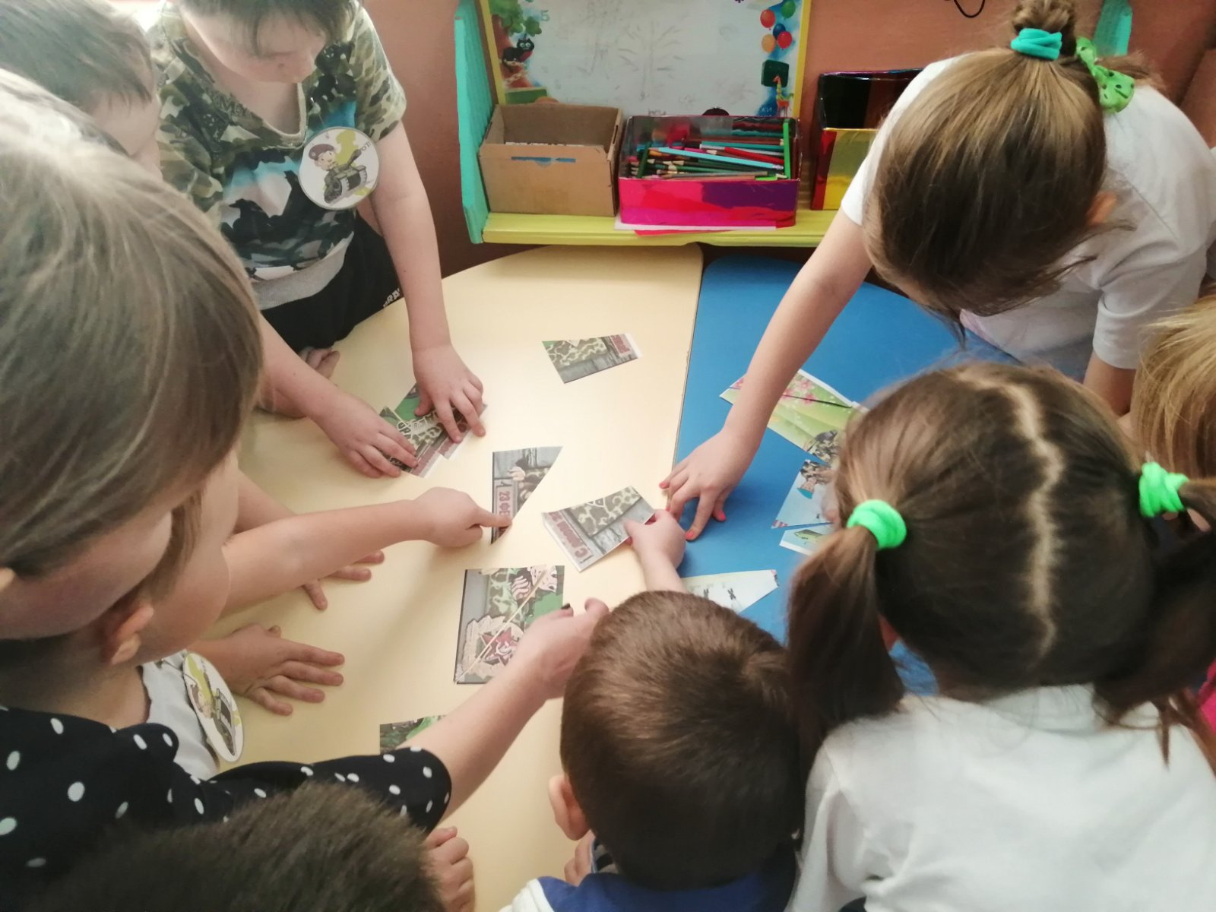
Ведущий. Поздравляю, отряды, справились умело! Слово жюри. Продолжаем соревнования. В армии отряд должен быть сплоченным и уметь помогать друг другу. Проверим, как это умеют ребята из наших отрядов.
5. Проецируется слайд 4 - эмблемы десантников и пограничников.
Ведущий. Задание отрядам - пробежать между кеглей не задев ни одну со своим элементом эмблемы. Капитанам надо собрать эмблему своего отряда. Выигрывает тот, кто справиться первым.
Молодцы! Дружно и сплоченно работали! Слово жюри.
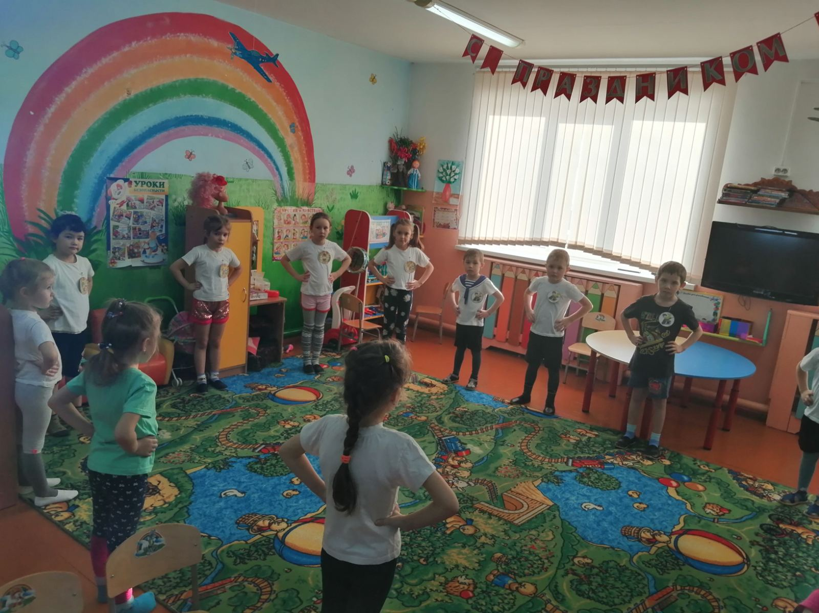
Ведущий. Капитаны отрядов в армии - самые дисциплинированные и выдержанные, они могут четко отдавать приказы своим отрядам, выполняя боевую задачу.
6. Проецируется слайд 6 - флаги десантников и пограничников.
Капитаны со своими командами обсуждают флаги, и рассказывают о них.
Флаг десантников - это полотнище, поделенное неравно на две части. Голубая часть - это небо, где расположен парашютист золотого цвета с раскрытым парашютом и самолетами. Зеленая часть - это чистая земля. Весь флаг очень яркий, потому что небо и земля всегда мирные, если десантники их защищают.
Флаг пограничников - полотнище красного цвета с зеленым крестом с белой окантовкой. В центре креста расположена эмблема - золотой орел с раскрытыми крыльями и короною. В левой лапе орла - держава, а в правой - скипетр. Сзади орла - перекрещенные мечи, на груди орла - красный щит с копьеносцем на коне, который поражает дракона. Пограничники защищают и охраняют границы своей страны, поэтому у них такой флаг.
Ведущий. Командиры у нас самые лучшие. Справились со своей задачей. Слово жюри.
В любом бою или на учениях солдаты использую боевую военную технику, которой сейчас очень много. Для того, чтобы управлять этими мощными машинами нужно много знать, всему этому солдат учат на занятиях их командиры. Мы тоже проверим, как наши отряды знают боевую технику.
7. На экране проецируется слайд 7 - военная техника.
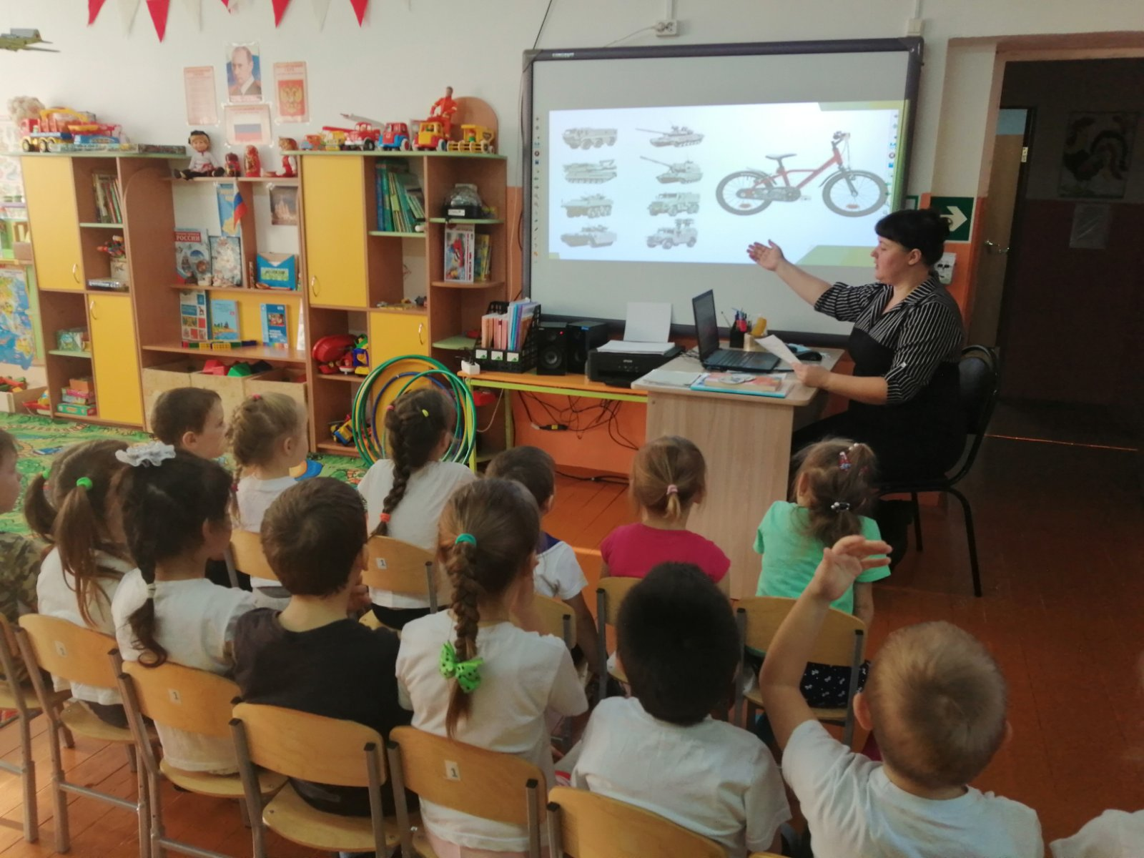
Ведущий. Отрядам надо быть внимательными, рассмотреть все военные машины и сказать, почему одна из них лишняя. (Для каждой команды можно предложить по два таких слайда или сделать картинки на одном слайде по выбору педагога).
1. Все машины боевые машины пехоты и «Катюша»
2. Все советские танки и немецкий танк
3. Все советские самолеты и немецкий самолет
4. Все подводные лодки и танк.
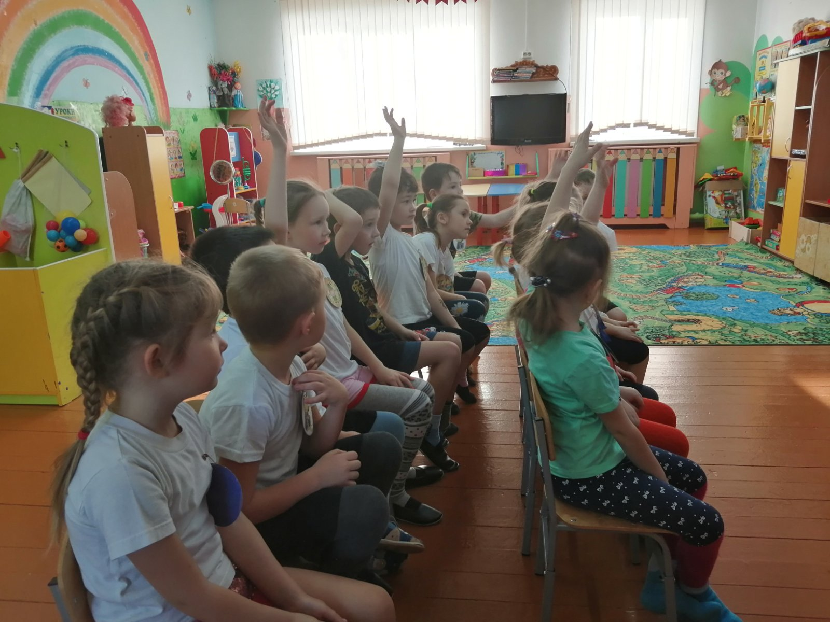
Все были внимательными, четко и грамотно поясняли ответы, как настоящие солдаты. Слово жюри.
8. На экране проецируется слайд 8 - военные профессии
Ведущий. Вы слышали такие слова: «Есть такая профессия - Родину защищать!» Это сказано про военных. Но в армии служат люди разных профессий и им необходимы разные атрибуты для работы.
Каждому отряду выдаются карточки с военными профессиями и атрибутами. Детям надо правильно собрать профессию и атрибут и пояснить ответы. Выигрывает команда, выполнившая задание первой.
9. На экране проецируется слайд 9 - пословицы и поговорки о солдатах.
Ведущий. Отряды знают пословицы и поговорки о солдатах. Мы это сейчас проверим. Каждый отряд загадывает начало пословицы, соперники должны вспомнить окончание.
Пословицы и поговорки:
Идти сражаться - врагов не бояться
Наша армия не одна - с ней вся страна
Мало на врага злиться - надо с ним биться
Бой не каравай - рта не разевай
Сам не дерусь, а семерых не боюсь
Большая заслуга - выручить в бою друга
Чем крепче дружба - тем легче служба
Мало отвагу иметь, надо сражаться уметь
Противника изучить - ключ к победе получить
В разведку ходи, да лучше гляди
Вот отряды молодцы! Помнят столько много пословиц! Слово жюри.
10. На экране проецируется слайд - танцы солдат
Ведущий. Солдаты в армии умеют не только выполнять боевые задачи своих командиров, но и участвую в конкурсах песен и танцев. Наши отряды подготовили инсценированные песни для всех гостей.
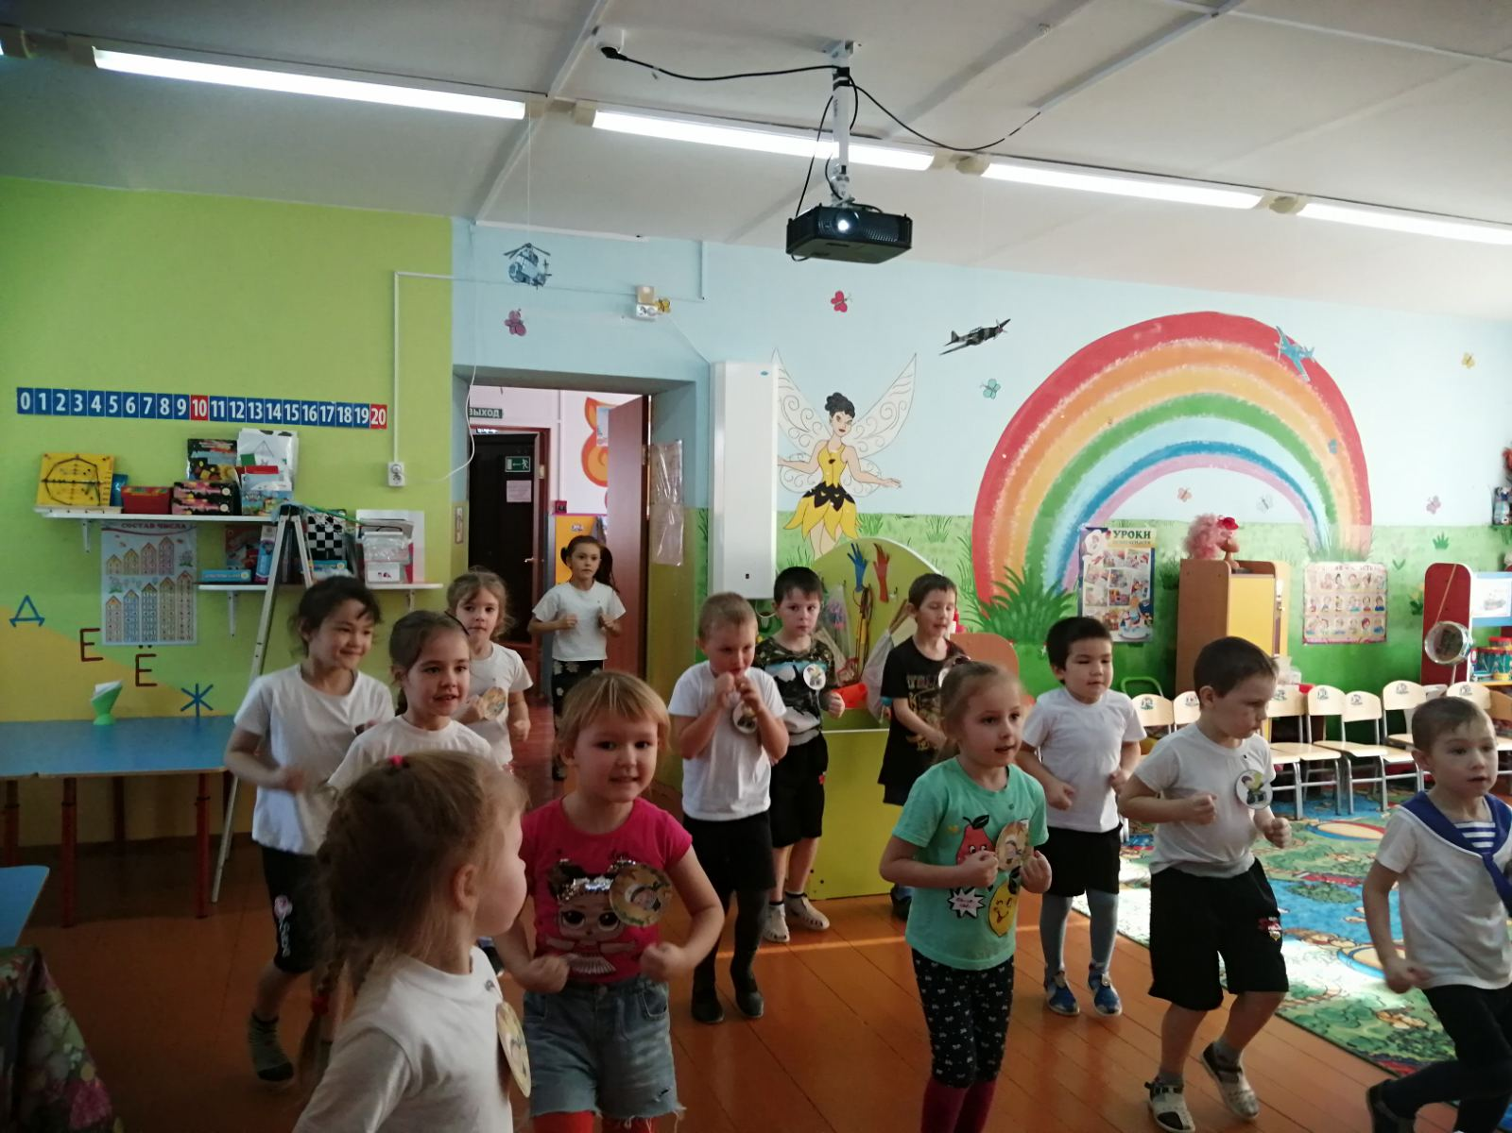
Отряд пограничников и Отряд десантников - танец «Будущий солдат» Подведение итогов конкурса и всего квеста.
Ведущий. Отряды в результатах конкурсов получали части от картины, давайте соберем и узнаем, что получилось.
Отряды собирают картинку из частей и называют, что изображено на ней.
Каждый отряд получает за участие грамоту и набор с военными машинами и солдатами.
Слово жюри - представителям войнов - миротворцев Российской Федерации. Дорогие ребята! Очень интересно было побывать на Вашем военно - спортивном квесте. Вы много знаете об армии, умеете дружно выполнять боевые задания, петь и танцевать. Мы - миротворцы обещаем, что в России всегда будет мир. С праздником, дорогие мальчики и девочки!
Ведущий. Военно - спортивный квест завершился. Спасибо отрядам и гостям. Желаем защитникам мирного неба, крепкого здоровья и тепла в их семьях.
Под музыку песни «Солдатушки, бравы ребятушки» дети выходят из зала.
